**LANDGANGSINFORMATIONEN AKUREYRI / ISLAND**

|  |  |
| --- | --- |
| **15.06.2024** | **Akureyri** ist mit ca. 20.000 Einwohnern nur die viertgrößte Stadt des Landes, wird aber häufig mit dem Beinamen „Hauptstadt des Nordens“ betitelt. Die guten klimatischen Voraussetzungen und der sichere Hafen führten schon früh zur Besiedlung der Region. Der Sage nach war Helgi Magri der erste Siedler (von den Orkneys kommend), der sich hier niederließ. Der Ort erfuhr jedoch erst ab 1786 als dänischer Handelsposten einen Aufschwung. Dänische Händler waren auch die ersten Bewohner, deren hübsche Häuser in der Altstadt zum Teil noch erhalten sind. Mit 290 Einwohnern bekam Akureyri 1862 sogar die Stadtrechte. |
| **Pier:**  **Währung:** | MS Amadea liegt im Hafen von Akureyri an der Oddeyrarbryggja 12.  Das Stadtzentrum erreichen Sie in ca. 15 Minuten zu Fuß.  **Die Isländische Krone (ISK)** ist die offizielle Landeswährung.  **Aktueller Wechselkurs: 10 EUR = ca. 1.495 ISK – 1000 ISK = ca. 6,69 EUR**  Es werden auch fast überall Kreditkarten akzeptiert!  Etwa 45 Minuten dauer eine Rundfahrt mit dem Hop-On/ Hop-Off-Bus. Ab 9 Uhr geht die Fahrt los am Kulurzentrum/ Konferenzcenter (alle 30 Minuten, 11 Stopps, 3000 ISK).  In und um Akureyri gibt es zahlreiche interessante Fußwege, z.B. am Fluß Glerá entlang, in Innbær, oberhalb der Stadt im Tal Glerárdalur, oder zu den Gipfeln von Súlur, die die Stadt mit 1.144 m überragen. Eine kostenlose Wanderkarte ist im Fremdenverkehrsbüro erhältlich.  Der beschauliche Ort lädt mit dem kleinen Zentrum, den pittoresken Holzhäusern und dem Botanischen Garten zu einem gemütlichen Spaziergang ein. Letzterer liegt auf einer Anhöhe nahe des Krankenhauses (Eyrarlandsvegur 3, Eintritt frei). Die einzigartige Pflanzensammlung umfasst fast alle einheimische Arten und mehrere hundert ausländische Pflanzenarten. Zwischen dem Stadtzentrum und dem Botanischen Garten liegt die 1940 eingeweihte Kirche. Die Akureyrarkirkja mit ihrer Doppelturmfassade gilt als Wahrzeichen der Stadt.  Ein Highlight ist das Schwimmbad mit Geothermalwasser. Durch den hohen Standard ist es eines der besten Schwimmbäder in Island. Die Wassertemperatur reicht von 27°C – 42°C.  Akureyri wird auch gerne als „die Stadt der Museen“ in Island bezeichnet. Direkt in Laufnähe vom Schiff befindet sich in der Strandgötu 53 das „Nordurslod“ Museum, welches eine Ausstellung über das nordische Leben zeigt. Expeditionen, historische Karten, Boote und Navigationsgeräte werden dort u.a. gezeigt (11-17 Uhr, 1500 ISK).  In der Adalstraeti 58 erwartet das Akureyri Museum seine Besucher mit unterschiedlichen Ausstellungen, z.B. alte Landkarten von Island sowie eine interaktive Austellung zur Geschichte von Akureyri (10-17 Uhr; 1000 ISK).  Das Safnasafnid ist ein Volksmuseum der etwas anderen Art. Der Riese vor dem Haus und das mit künstlichem Gras überwucherte Auto machen auf das Museum aufmerksam (Svalbarosstrond, 10-17 Uhr, 1500 ISK).  Die Fußgängerzone ist die Hafnarstraeti. Am Eingang steht ein Jugendstilhaus mit zwei markanten roten Türmchen. Es folgen eine Reihe von Geschäften und das Hauptpostamt. |

**MS AMADEA**

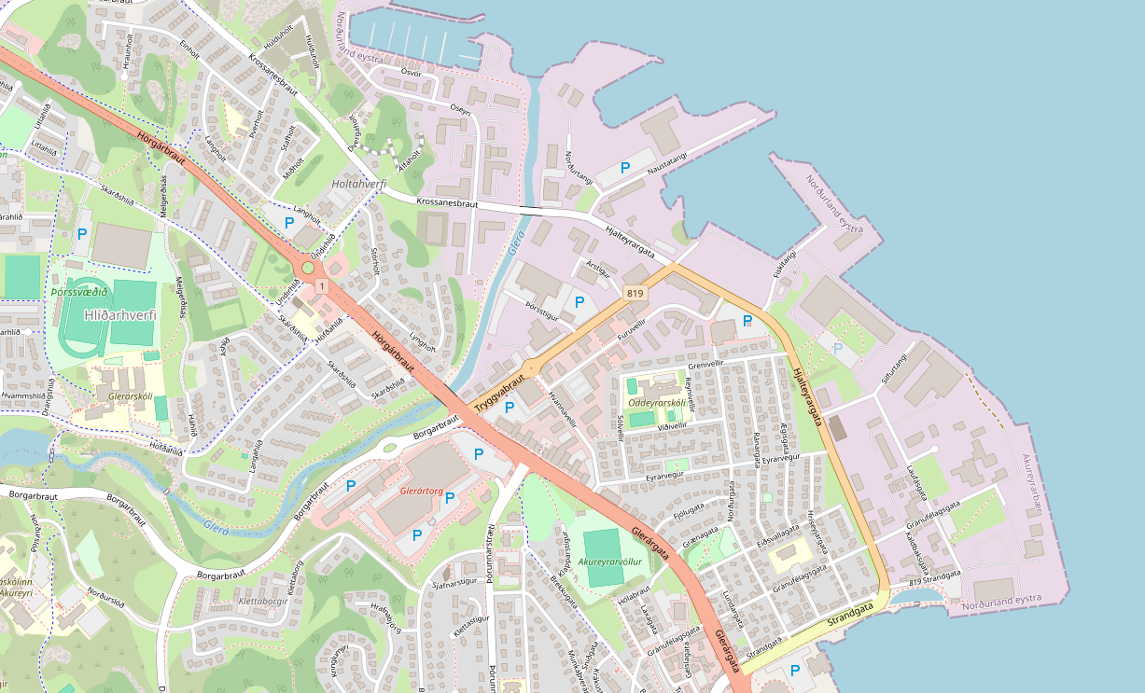

Weitere Informationen über die Region finden Sie in Ihrem MARCO POLO Reiseführer ab Seite 52!  
**Ihr Phoenix-Team wünscht Ihnen schöne Eindrücke in Akureyri / Island!**